Bidety na ceneo.pl - kompleksowe wyposażenie łazienki w korzystnych cenach
Marzy Ci się łazienka, która będzie kompleksowo wyposażona i oprócz podstawowych elementów, będzie miała dodatkowe udogodnienia. Bidety na Ceneo.pl pozwolą Ci spełnić oczekiwania.

Kiedy warto zdecydować się na bidety?
Bidety to elementy, które rzadko występują w naszych łazienkach? Dlaczego nie decydujemy się na ten element? Większość z nas jest właścicielami małych mieszkań, gdzie każde pomieszczenie ma ograniczony metraż. Głównym powodem rezygnacji z bidetu jest właśnie brak miejsca. Jeżeli jesteś właścicielem dużej łazienki sprawdź bidety na Ceneo.pl. To miejsce, gdzie znajdziesz wysokiej jakości produkty w korzystnych cenach.

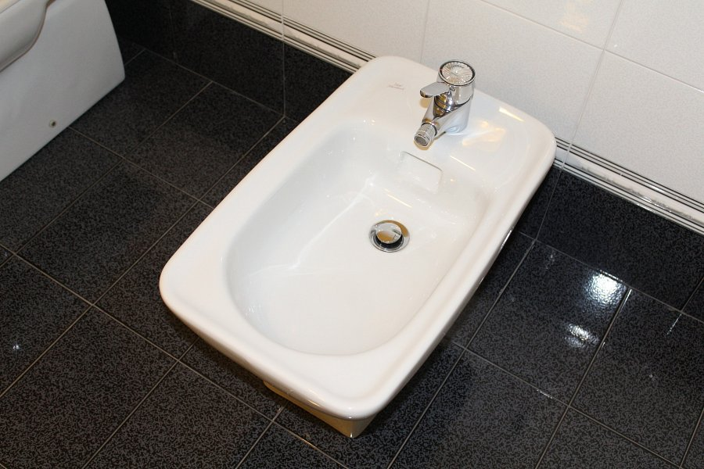
Bidety na Ceneo.pl - jakie modele oferują producenci.
Bidety na Ceneo.pl to zarówno modele wolnostojące i podwieszane. Pierwsze z nich są wybierane najczęściej przez osoby, które nie mają możliwości zawieszenia bidetu na stelażu. Bidety podwieszane są znacznie praktyczniejsze z dwóch względów. Po pierwsze zajmują mniej miejsca. Ponadto są dużo łatwiejsze w utrzymaniu czystości ze względu na niczym nieograniczony dostęp. Dodatkową zaletą jest wygląd. Są gustowniejsze niż pierwszy rodzaj, czyli bidety wolnostojące. Sprawdź bidety na Ceneo.pl i zdecyduj który sprawdzi się u ciebie najlepiej.

